姓名：吴宇迪

学号：10182403

3-1

一阶插值公式

$$y=\frac{x-x_{1}}{x_{0}-x_{1}}y_{0}+\frac{x-x_{0}}{x_{1}-x_{0}}y_{1}$$

二阶插值公式



所用代码截图如下

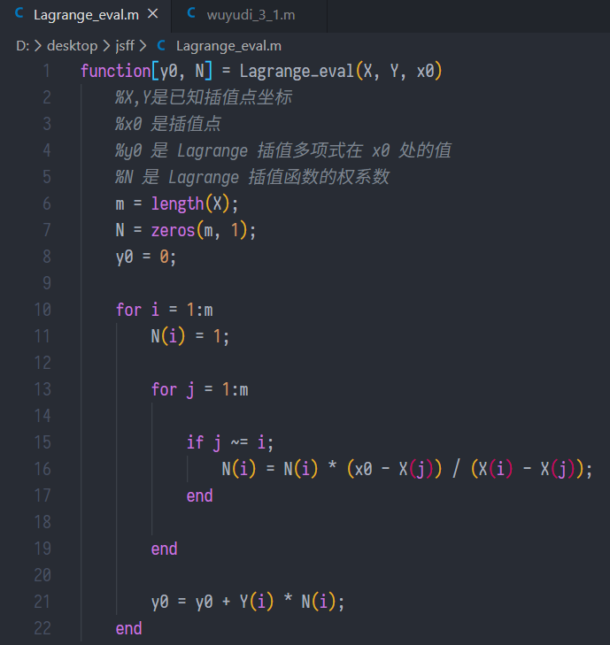

x=0.358 时如图所示

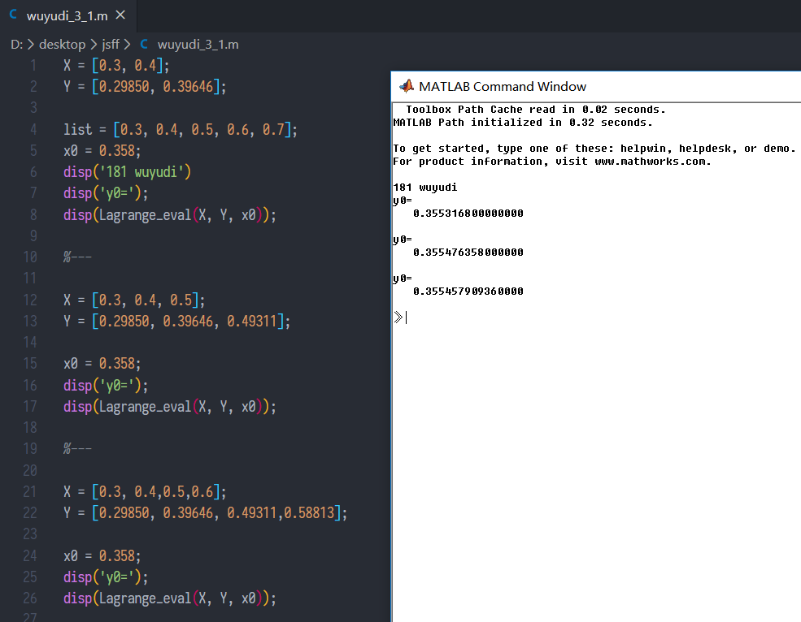

x=0.462 时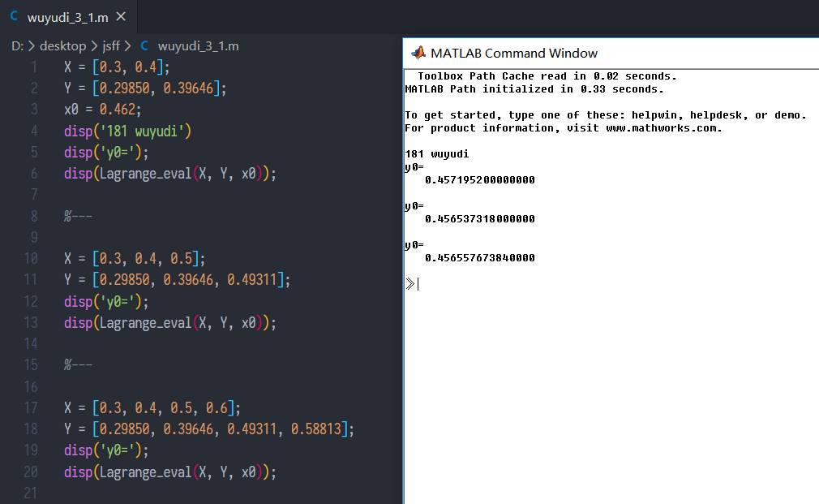

x=0.514 时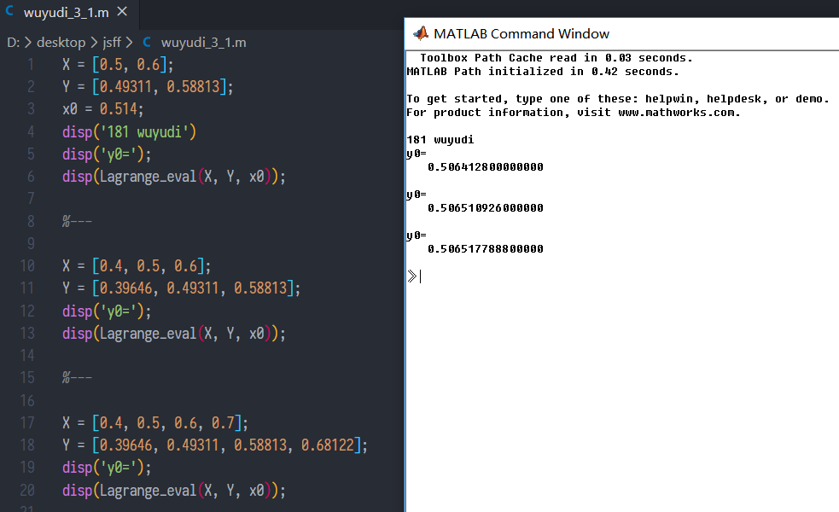

实验结论：

次数越高，插值精度越高

3-2

Aitken 代码如下

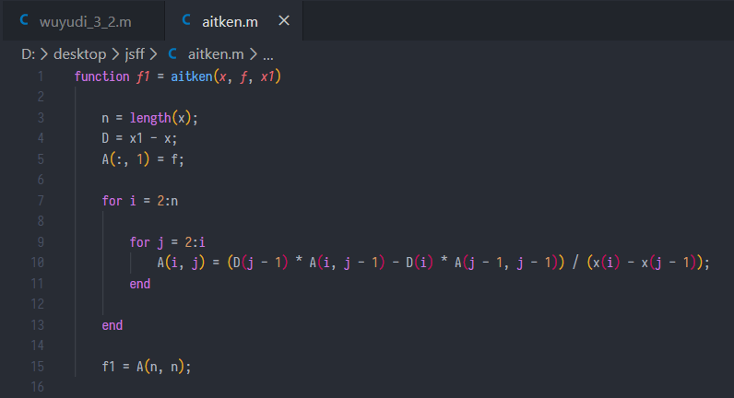

运行结果如图

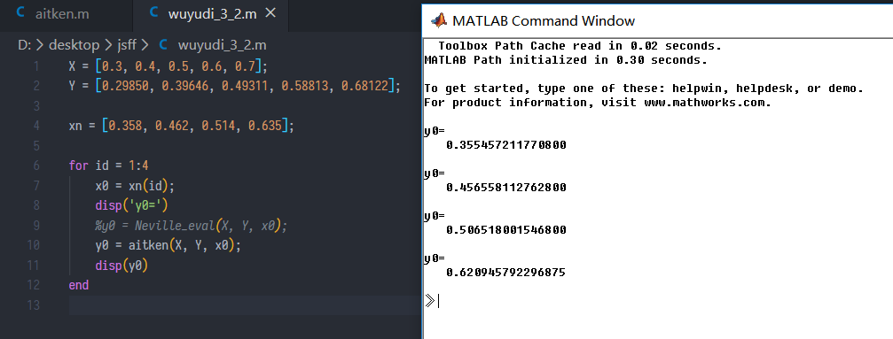

利用Neville 求解如下

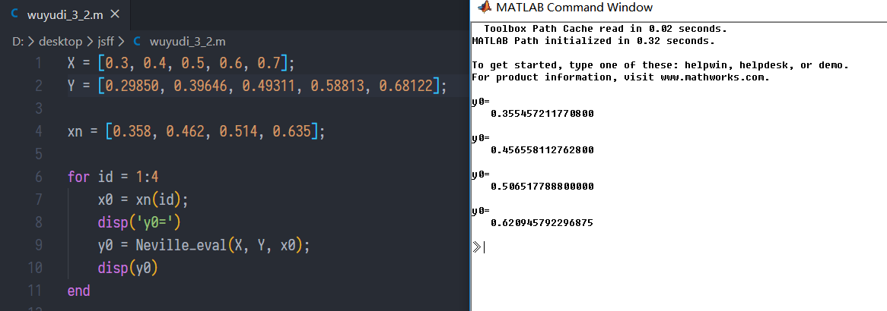

结果非常接近

实验结论：Neville 和 Aitken 插值比拉格朗日插值更精确

3-3

n=2,4,6,8,10 的 $\frac{1}{1+x^{2}}$ 的runge 现象如图。

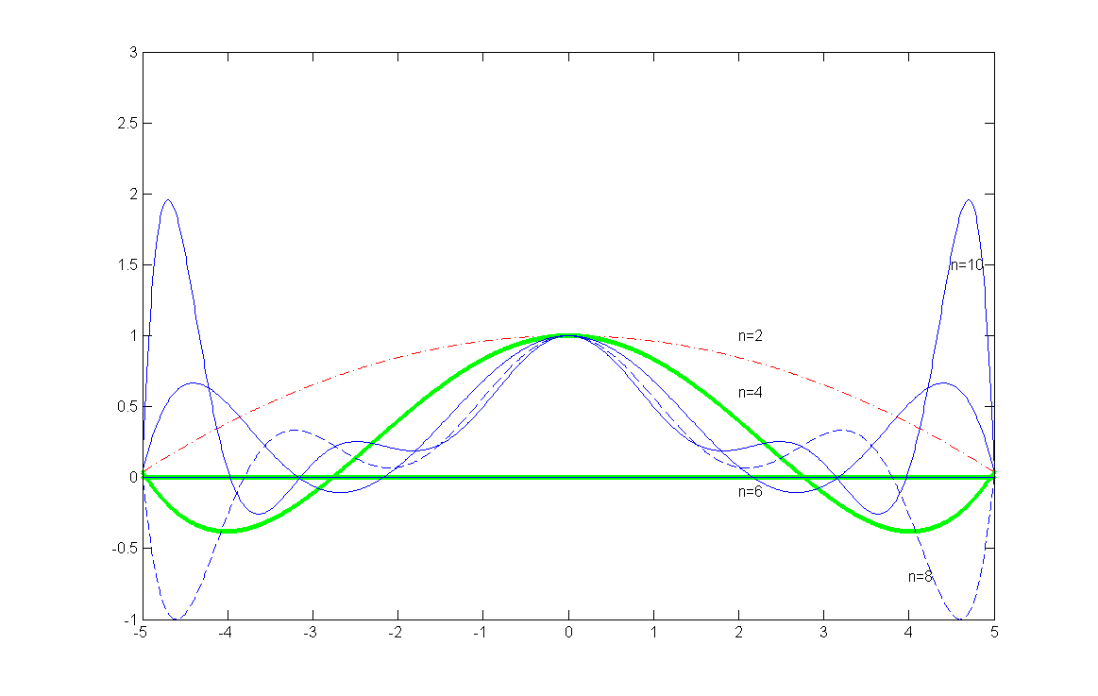

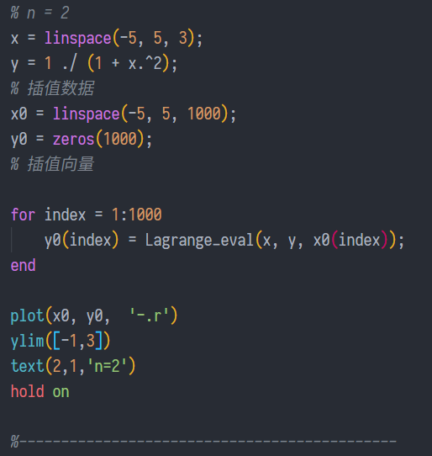

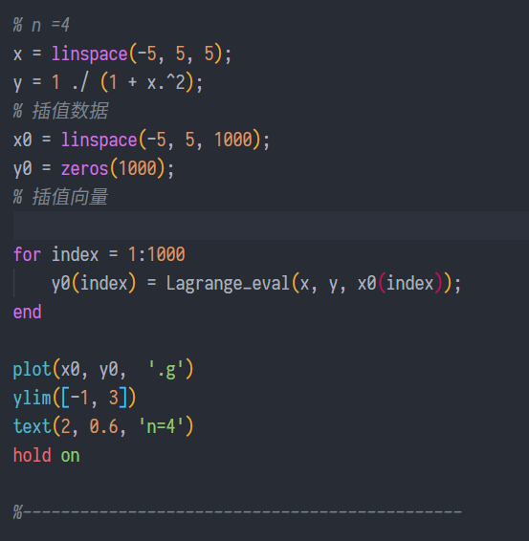

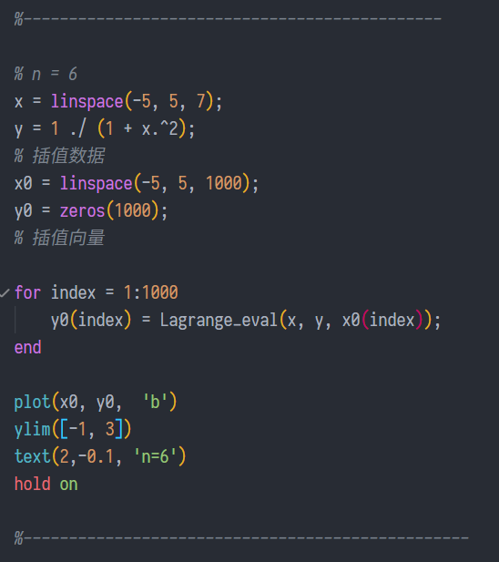 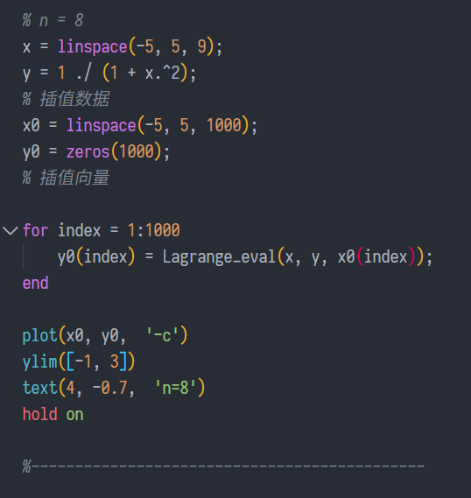 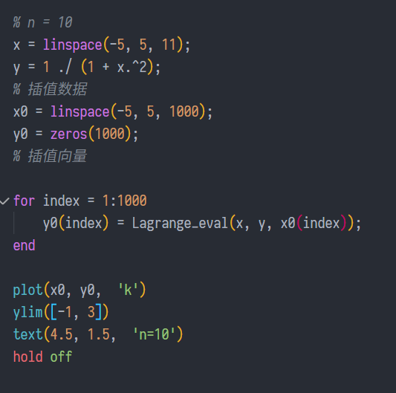

分段线性插值如下

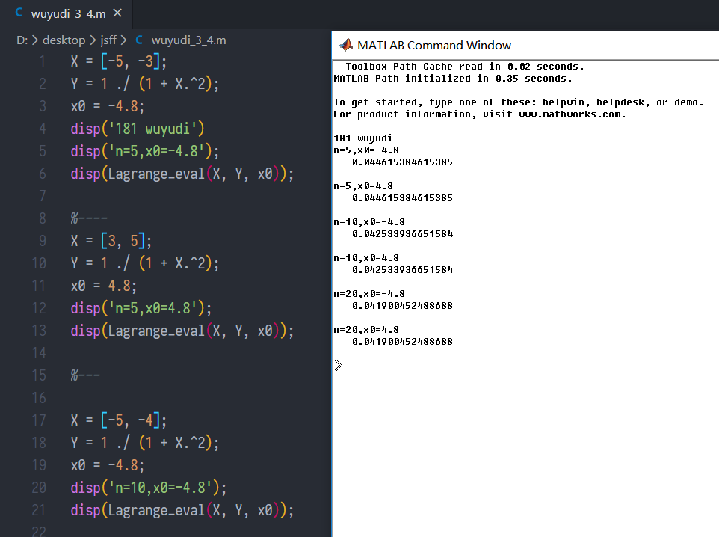

实验结论：

Lagrange插值，当次数过高会有Runge 现象。

分段线性插值，等分数越多，精度越高

设计思想

（1）Lagrange插值： Lagrange具有累加的嵌套结构，容易编制其计算程序。事实上，在逻辑上表现为二重循环，内循环（j循环）累乘求得系数，然后再通过外循环（i循环）累加得出插值结果y。

（2）分段线性插值： 分段插值是将被插值函数逐步多项式化。分段插值的处理过程分两步，将区间分成几个子段，并在每个子段上构造插值多项式装配在一起，作为整个区间的插值函数。在分化的每个节点给出数据，连接相邻节点得一折线，该折线函数可以视作插值问题的解。

（3）Neville插值： Neville插值的基本思想和Aitken插值一样，不同的是Neville插值每次选取的两个插值节点都是上一步相邻节点插值后得到的，而不是新的插值节点，这样得到的插值函数和原函数更加接近。

Atiken逐步插值： Aitken插值是对三步插值转化为两步插值的重复，先将前两个插值点插值生成新的数据，然后与第三个插值点进行新的两点插值，不断重复这个插值过程，每一步增加一个新的节点，直到遍历所有节点为止，最终获得与原函数更加接近的插值函数。

（4）Hermite插值： Hermite插值是Lagrange插值的综合与推广，，为了保证插值函数能更好地密合原来的函数，要求 “过点”，即两者在节点上有相同的函数值，而且要求 “相切”，即在节点上还具有相同的导数值。

四：实验体会

Lagrange插值在高次插值时同原函数插值偏差大，拉格朗日插值模型简单，结构紧凑，是经典的插值法。但是由于拉格朗日的插值多项式和每个节点都有关，当改变节点个数时，需要重新计算。且当增大插值阶数时容易出现龙格现象。分段线性插值是将整个区间分成许多小段，运用低次插值，从而提高精度。分段线性插值算法简单，计算量小，但精度不高。Neville插值的基本思想和Aitken插值一样，不同的是Neville插值每次选取的两个插值节点都是上一步相邻节点插值后得到的，而不是新的插值节点，这样得到的插值函数和原函数更加接近。Aitken插值是对三步插值转化为两步插值的重复，先将前两个插值点插值生成新的数据，然后与第三个插值点进行新的两点插值，不断重复这个插值过程，每一步增加一个新的节点，直到遍历所有节点为止，最终获得与原函数更加接近的插值函数。Hermite插值是Lagrange插值的综合与推广，，为了保证插值函数能更好地密合原来的函数，要求 “过点”，即两者在节点上有相同的函数值，而且要求 “相切”，即在节点上还具有相同的导数值。这就保证了有较高的精度。